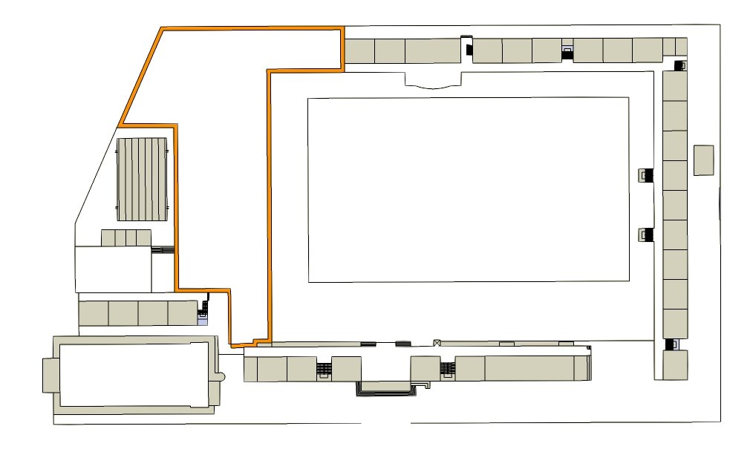

活動中心

**藝才大樓**

地下防空避難室

(空手道教室)

地下防空避難室

(空手道教室)

地下防空避難室

(舞蹈教室)

花蓮縣花蓮市明義國民小學災害避難疏散路線圖

林森路

民國路

疏散集合場

( 運動場 )